МИНИСТЕРСТВО ЦИФРОВОГО РАЗВИТИЯ, СВЯЗИ И МАССОВЫХ КОММУНИКАЦИЙ РОССИЙСКОЙ ФЕДЕРАЦИИ

Ордена Трудового Красного Знамени федеральное государственное бюджетное учреждение высшего образования

**«Московский технический университет связи и информатики»**

Лабораторная работа №12

**Основы выборки SQL**

**по дисциплине**

**«Введение в информационные технологии»**

Выполнил: студент гр. БВТ2403

Кречетников А.О.

Проверил:

Москва, 2024 г.

**Цель работы:** изучение и практическое применение операторов SQL для сортировки, группировки и использования агрегатных функций при работе с базами данных.

**Оборудование:** компьютер с установленным программным обеспечением <https://sunnygoyal.com/jade/>

**Практика:**

**Схема базы данных:**

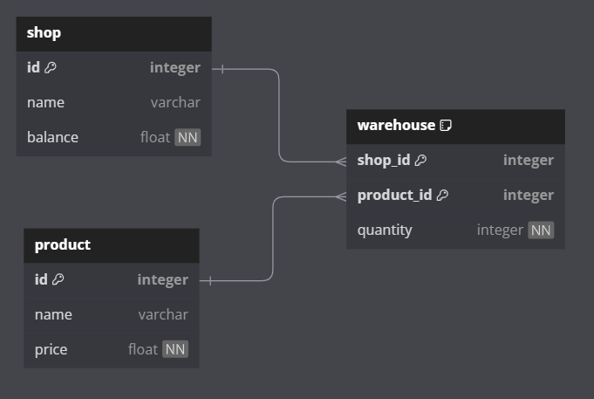

**Задание 1. Создание таблиц**

**Таблица shop**

CREATE TABLE shop (

id INTEGER PRIMARY KEY,

name VARCHAR(255) UNIQUE,

balance FLOAT NOT NULL);

**Таблица product**

CREATE TABLE product (

id INTEGER PRIMARY KEY,

name VARCHAR(255) UNIQUE,

price FLOAT NOT NULL);

**Таблица warehouse**

CREATE TABLE warehouse (

shop_id INTEGER REFERENCES shop (id),

product_id INTEGER REFERENCES product (id),

quantity INTEGER NOT NULL,

PRIMARY KEY (shop_id, product_id));

**Таблица worker**

CREATE TABLE worker (

worker_id INTEGER PRIMARY KEY,

shop_id INTEGER REFERENCES product (id),

name VARCHAR(255),

salary INTEGER NOT NULL,

position VARCHAR(255));

**Задание 2. Внесение данных в таблицу**

**Таблица shop**

INSERT INTO shop VALUES(1, 'ПЯТЕРОЧКА', 100);

INSERT INTO shop VALUES(2, 'ПЕРЕКРЕСТОК', 150);

INSERT INTO shop VALUES(3, 'ЛЕНТА', 200);

**Таблица product**

INSERT INTO product VALUES(1, 'ХЛЕБ', 50);

INSERT INTO product VALUES(2, 'МОЛОКО', 90);

INSERT INTO product VALUES(3, 'ЯЙЦА', 150);

**Таблица warehouse**

INSERT INTO warehouse VALUES(1, 1, 30);

INSERT INTO warehouse VALUES(1, 2, 20);

INSERT INTO warehouse VALUES(1, 3, 15);

INSERT INTO warehouse VALUES(2, 1, 30);

INSERT INTO warehouse VALUES(2, 2, 40);

INSERT INTO warehouse VALUES(2, 3, 35);

INSERT INTO warehouse VALUES(3, 1, 20);

INSERT INTO warehouse VALUES(3, 2, 10);

INSERT INTO warehouse VALUES(3, 3, 45);

**Таблица worker**

INSERT INTO worker VALUES(1, 1, 'ВАСИЛИЙ', 50000, 'КАССИР');

INSERT INTO worker VALUES(2, 1, 'СЕРГЕЙ', 70000, 'ТОВАРОВЕД');

INSERT INTO worker VALUES(3, 2, 'ГАВРИИЛ', 60000, КАССИР);

INSERT INTO worker VALUES(4, 2, 'НИКИТА', 30000, 'ГРУЗЧИК');

INSERT INTO worker VALUES(5, 3, 'АЛЕКСАНДР', 100000, 'УПРАВЛЯЮЩИЙ');

INSERT INTO worker VALUES(6, 3, 'МАКСИМ', 20000, ГРУЗЧИК);

**Задание 3. Запросы к таблицам**

**Сортировка, оператор ORDER BY**

**В таблице shop сортируем баланс по возрастанию**

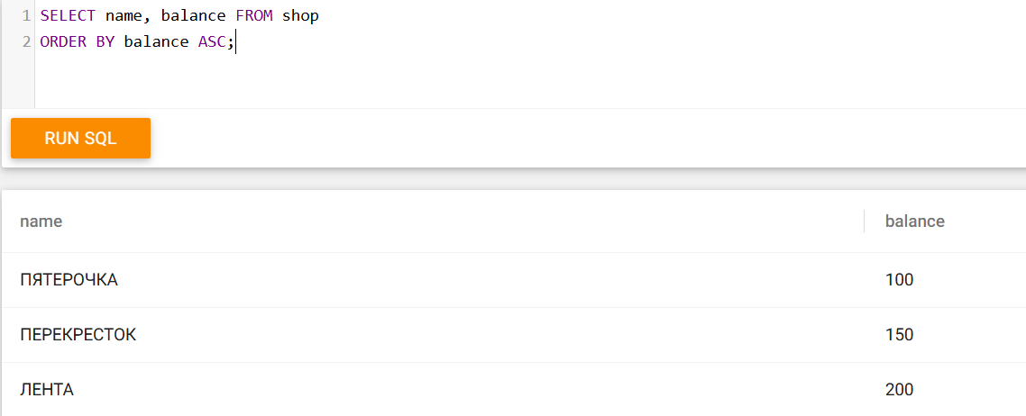

**В таблице product сортируем цены по убыванию**

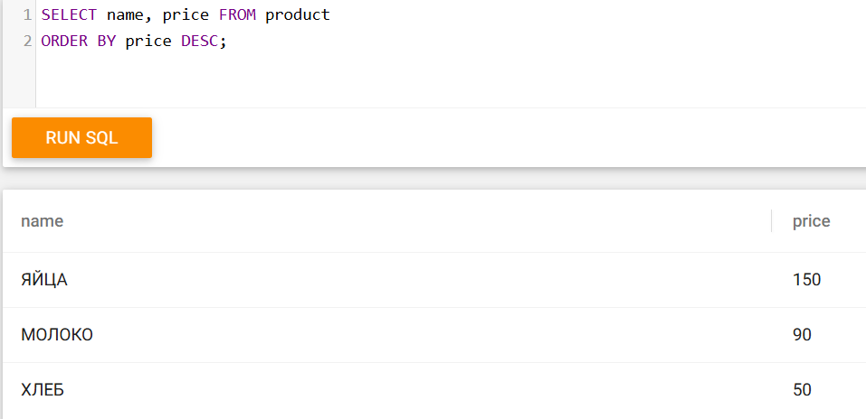

**В таблице worker сортируем зарплаты по убыванию, должности по возрастанию (в алфавитном порядке)**

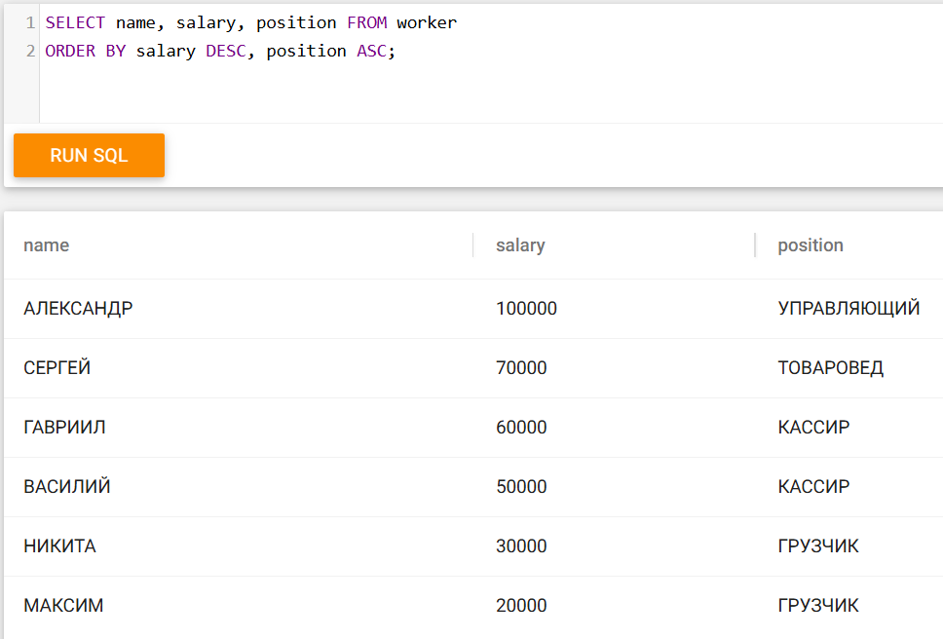

**Группировка, оператор GROUP BY**

**Группируем таблицу warehouse по количеству (возвращаем уникальные значения столбца)**

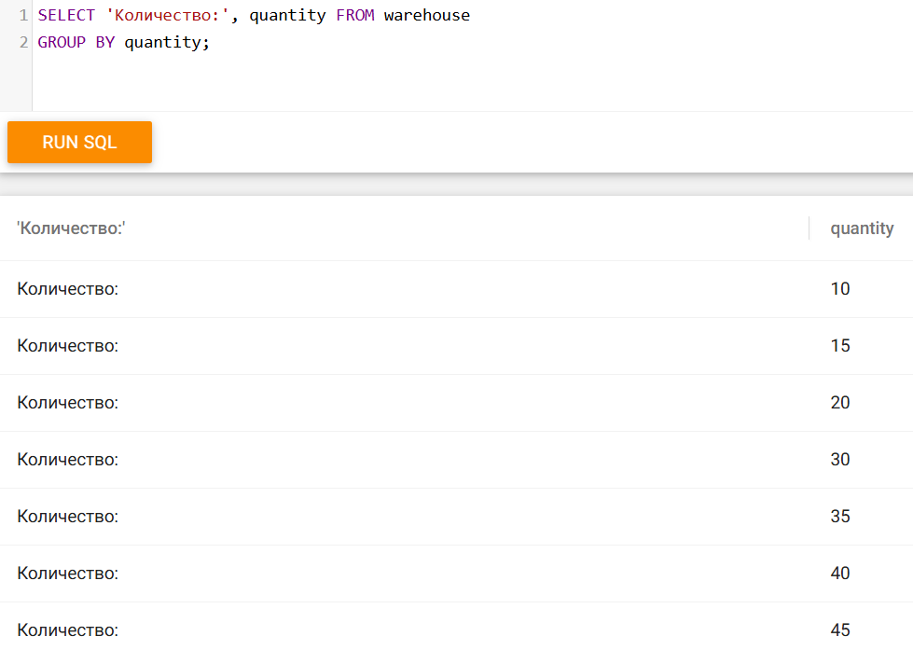

**Агрегатные функции SUM, AVG, COUNT, MIN, MAX (таблица «Сотрудник»)**

**Считаем среднюю зарплату для каждой позиции таблицы worker**

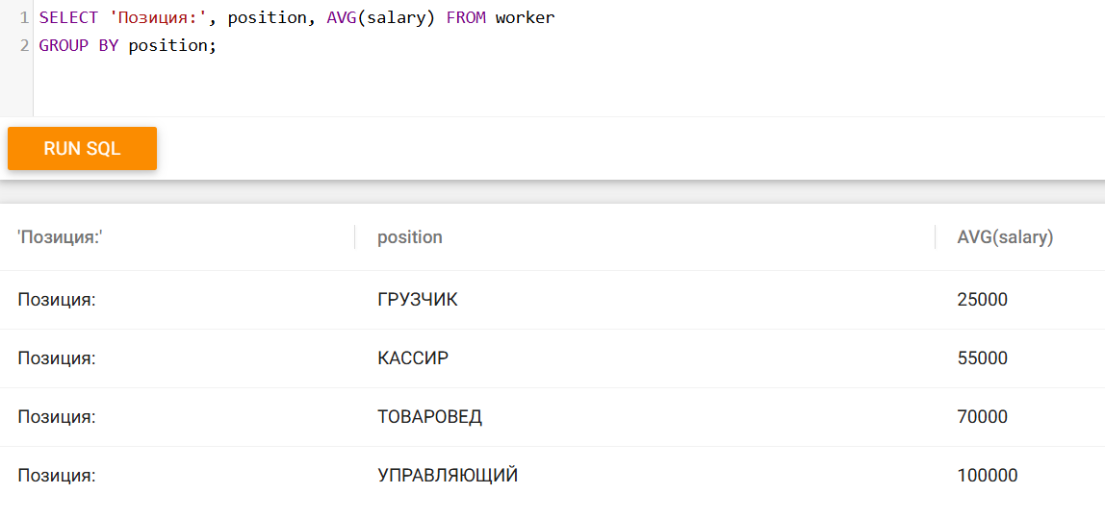

**Считаем общую сумму зарплат для всех работников позиции, группируем по позиции и сортируем по возрастанию суммы зарплат**

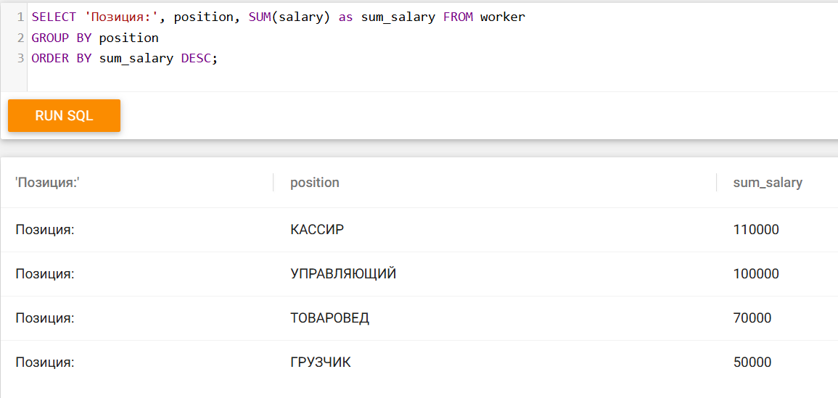

|  |  |
| --- | --- |
| SUM(поле_таблицы) | Возвращает сумму значений |
| AVG(поле_таблицы) | Возвращает среднее значение |
| COUNT(поле_таблицы) | Возвращает количество записей |
| MIN(поле_таблицы) | Возвращает минимальное значение |
| MAX(поле_таблицы) | Возвращает максимальное значение |

**Вывод:** в ходе выполнения лабораторной работы были освоены основные механизмы работы с данными в SQL, включая сортировку результатов запросов, группировку данных и применение агрегатных функций для анализа информации. Практические задания позволили закрепить навыки создания таблиц, внесения данных и написания запросов с использованием изученных операторов.